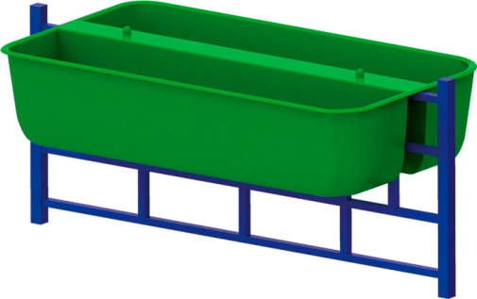 | Вазон 0686  Размеры не менее: высота –250 мм, длина – 1000 мм, ширина – 470 мм.  Изделие предназначено для благоустройства территории при помощи контейнерных растений.  Вазон должен быть изготовлены из стеклопластика. Набор толщины стеклокомпозитных панелей осуществляется стеклорагожей и стекломатом, методом чередования  Окрас стеклокомпозитного вазона – зеленый, с глянцевой поверхностью.

